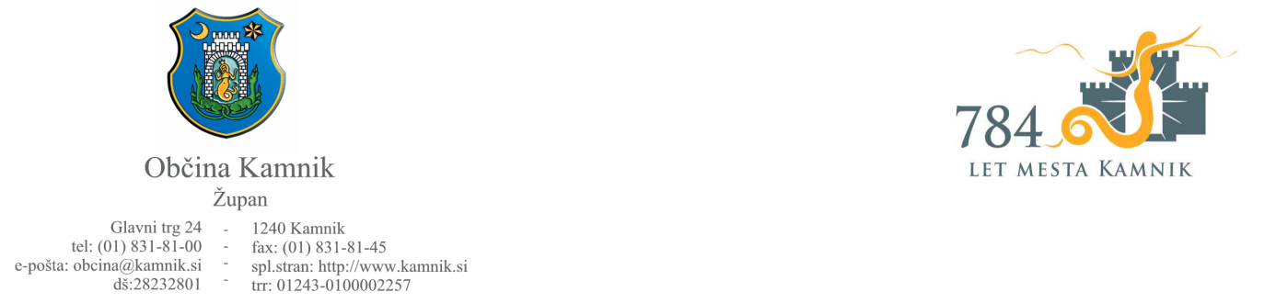

**SPREMEMBE RAZPISNE DOKUMENTACIJE:**

**SPREMEMBA Z DNE, 11.12.2013**

Naročnik vezano na Vprašanja potencialnih ponudnikov objavljenih na Portalu javnih naročil RS pod predmetnim javnim naročilom spreminja Vzorec pogodbe v nebistvenih elementih. Spremenjen Vzorec pogodbe je objavljen v alineji Vzorec pogodbe <http://www.kamnik.si/index.php?t=Razpis&id=236> in v celoti nadomešča prvotnega. Prosimo ponudnike, da to spremembo v celoti upoštevajo pri pripravi ponudbe skladno s točko 2.3 Pojasnila in spremembe razpisne dokumentacije.

Vezano na Vprašanja oz. odgovore objavljene na Portalu javnih naročil RS pod predmetnim javnim naročilom objavljamo Splošne in posebne pogoje ponudbe, in sicer samostojno med Aktualnimi javnimi naročili <http://www.kamnik.si/javna-narocila-in-razpisi> (Izgradnja nadomestne Titanove brvi čez Kamniško Bistrico – Splošni in Posebni pogoji) .

**SPREMEMBA Z DNE, 02.12.2013**

Razpisna dokumentacija se spremeni v točki **3.1.5 Reference** (stran 10), in sicer **se črta** naslednji odstavek:

*»Za referenčna dela, ki se nanašajo na postavke, morajo biti predložena dokazila (podpisana pogodba za izvedbo referenčnega posla, s strani investitorja potrjena končna obračunska situacija, prevzemni zapisnik, potrjen s strani investitorja oziroma uporabno dovoljenje, v kolikor je bilo pridobljeno gradbeno dovoljenje)«.*

*Opomba: Ponudnike obveščamo, da so vsi odgovori na vprašanja objavljeni na Portalu javnih naročil RS pod predmetno objavo.*